**INFORMATION OM ELPRISER**

Det föreningen betalar för vår el till Kraftringen består av tre delar: skatter och avgifter, elhandelskostnader och elnätskostnader.

**Skatter och avgifter** bestäms av staten och som vi inte själva kan påverka. Här ingår bland annat energiskatt, kostnader för elcertifikat, moms och myndighetsavgifter.   
  
**Elhandelskostnader är** betalningen till elhandelsproducenterna för den el vi förbrukar. Priset styrs av efterfrågan och av hur mycket el som produceras och beror på sol och vind, tillgång på vatten i vattenmagasinen.

De allra flesta använder mer el på morgonen och kvällen och mindre på natten. Timpriset för el är oftare högre på morgon och kväll än på natten så vår förening får därför betala ca 15% mer än det så kallade spotpriset. Månadspriserna (spotpriset) som presenteras på elbörsen, Nord Pools webbplats, är ett helt rakt medelvärde. Det är helt enkelt summan av alla timpriser dividerat med antalet timmar i månaden.

**Elnätskostnader**  betalas till elnätsföretaget Kraftringen som äger elnätet i delar av Skåne, Småland och Blekinge. Elnätskostnaderna är klart högst i södra Sverige vilket beror på att mycket av elen produceras i norr och ska överföras söderut. Föreningen betalar 73 584 kr/år i fast årlig abonnemangsavgift samt överföringsavgifter, energiskatt och andra statliga avgifter som alla beror på mängden förbrukad el (antal kWh).

**Om elpriset du betalar som medlem i vår förening**

*Föreningen betalar* som nämnts varje månad skatter, elnätsavgifter och elhandel till Kraftringen plus moms. I vår förening har vi beslutat att medlemmarna ska betala föreningens rörliga kostnader plus moms. Den moms föreningen tar ut av medlemmarna betalar föreningen sedan in till Skatteverket.

*Rörliga kostnader som medlemmarna ska betala.* I januari 2025 var det dels energiskatt (43,9 öre/kWh), överföringsavgift (20,6 öre/kWh), spotpris (82,7 öre/kWh), rörlig kostnad (3,7 öre/kWh) och påslag (2 öre/kWh) samt moms på alla nu nämnda kostnader.

I media omtalas ofta höga och låga elpriser. Det pris man då nämner är det så kallade spotpriset på elmarknaden. Det är priset som elföretagen köper sin el för. Om du i media hör att elpriset (spotpriset) är x öre så lägg till 70 öre och multiplicera summan med 1,25 så får du ungefär det elpris föreningen betalar inklusive moms. Om spotpriset är noll betalar alltså föreningen minst (0+70) x 1,25 =87,5 öre per kWh.

Det pris medlemmarna ska betala beslutar styrelsen om i förväg. Det kan avvika upp eller ner från det pris som Kraftringen debiterar. Styrelsen följer hela tiden upp dessa differenser så att medlemmarna över tid betalar den rörliga kostnaden.

**Varför lastbalansering?**

Alla elnätsföretag ska ha en nättariff där minst en av de rörliga avgifterna är en avgift för den effekt som används, det vill säga den mängd el som förbrukas per timme. Den ska alltså vara tidsdifferentierad (tidsindelad). Det betyder att den ska vara olika hög vid olika tider för att återspegla hur belastningen på elnätet varierar över tid. Kraftringen har sådana effekttariffer för spotpriset och överföringsavgiften.

För att minska föreningens elkostnader har styrelsen utrustat vår elcentral med s.k. lastbalanseringsutrustning för att jämna ut effektuttaget. Det har gjorts när fler laddplatser har installerats. Elbilarna kommer att få ladda mer när elpriset är lågt. Se förklarande bilder här nedan.

Föreningen får bidrag från Naturvårdsverket med 50% av utgiften för laddplatser och lastbalansering och får full avdrag för momsen.

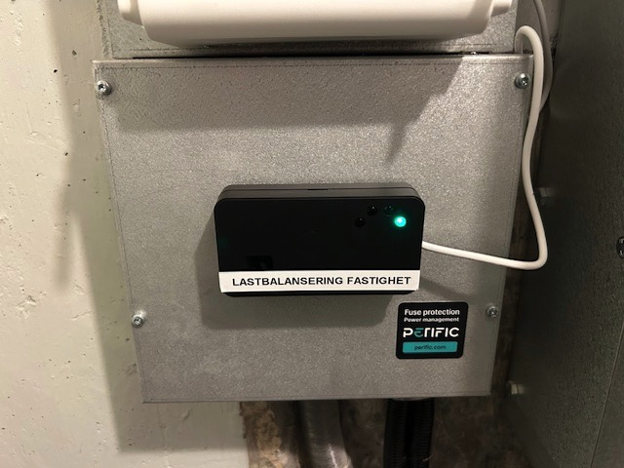

Laddboxar kräver mycket ström. Lastbalansering fastighet skyddar

huset huvudsäkring så att den inte utlöses och gör huset strömlöst.

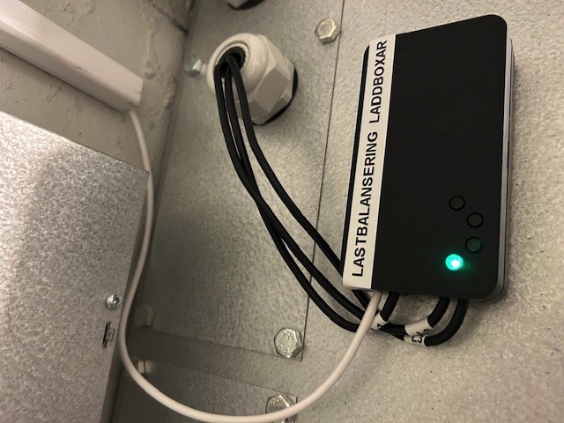

Hur mycket ström som vid olika tider bör tillåtas gå till laddboxarna kan

styras så att bilarna laddar mer vid tider då strömmen är billigare.

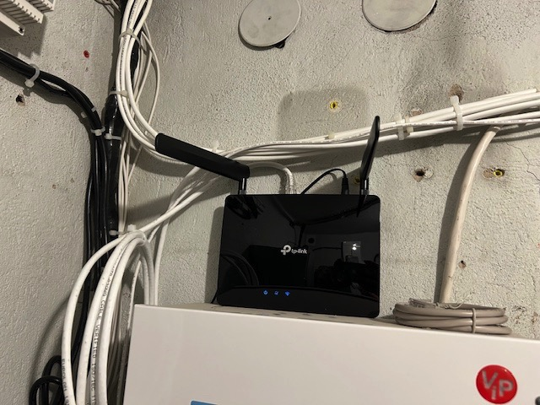

I elcentralen finns en router